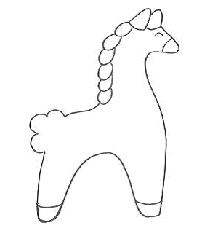

Д
Ы
М
К
О
В
С
К
А
Я

И
Г
Р
У
Ш
К
А

Гончар

Слобода

Ярмарка

